第六章：生活中的数据
一、中考要求：
1．从事收集数据、整理数据、分析数据，作出决策或预测的活动．
2．能对较大数字信息作出合理的解释和推断、发展数感．
3．能用科学记数法表示大数．
4．能从条形统计图、折线统计图、扇形统计图中获取信息，能制作扇形统计图．
5．了解不同统计图的特征，能根据具体问题选择合适的统计图，清晰、有效的展示数据．
6．能用计算器处理较为复杂的数据．
二、中考卷研究
(一)中考对知识点的考查：
2004、2005年部分省市课标中考涉及的知识点如下表:
序号 | 所考知识点 | 比率
1 | 科学记数法 | 2%
2 | 统计图选择 | 8~9%
(二)中考热点：
科学记数法、统计图的选择是近几年来中考命题的热点．
三、中考命题趋势及复习对策
科学记数法，基本上每年都有大约占2～3分，主要以选择、填空的形式出现，统计图的考查近几年来分值逐步增加，大约在8分左右，因此我们在复习时要抓住概念和基础知识，掌握各种统计图制作和区别．

★★★(I)考点突破★★★
考点1：
一、考点讲解：
1．科学记数法：一般地，一个大于 10的数可以表示成a×10^{n}的形式，其中1≤a＜10，n是正整数，这种记数方法叫做科学记数法．
2．科学记数法的求法与易错点：科学记数法是将一个数记成a×10^{n}的形式，其中1≤a＜10，n是正整数位数减1，若此数小于1，则n为从左边第一个非0数前边的所有0的个数的相反数，如：112100= 1．121 10×10⁵，0．000321=3．21 10×10⁻⁴，易错点是对n的求法搞不清．
二、经典考题剖析：
【考题1－1】（2004、开福）世界文化遗产长城总长约6700000m，用科学记数法可表示为（ ）
A．6．7×10⁵ m B．6．7 ×10⁻⁵ m
C．6 7 ×10⁶m D．6 7 ×10⁻⁶m
解：C 点拨：科学记数法是将一个数写成a×10^{n}的形式，其中1≤a＜10，n是正整数，若此数大于等于1，则n为整数位数减1．若此数小于1，则n为从左边第一个非零数前边的所有0的个数的相反数．
【考题1－2】（2004、鹿泉，2分）第五次全国人口普查结果显示，我国的总人口已达到1300000000人，用科学记数法表示这个数，结果正确的是（ ）
A．1．3×10⁸ B．1．3×10⁹
C．0．13×10¹⁰ D．13×10⁵ ‘
解：B 点拨：1300000000=1．3×10⁹
三、针对性训练：(10 分钟) (答案：216 )
1．为了充分利用我国丰富的水力资源，国家计划在四
川省境内的长江上游修建一系列大型水力发电站，
这些水力发电站的年发电总量相当于10座三峡电
站．因此，四川省境内的这些水力发电站的年发电
总量可达到 847000000000千瓦时，把它用科学记
数法表示为（ ）
A．8．47×10¹¹千瓦时 B．847×10⁹千瓦时
C．8．47×10¹⁰千瓦时 D. 0.847×10¹²千瓦时
2．粤海铁路是我国第一条横跨海峡的铁路道，设计年输送货物能力为11000000吨，用科学记 数法表示应记为（ ）
A、11×10⁵吨 B、1.1×10⁵吨
C．11×10⁷吨 D、1.1×10⁸吨
3．据生物学统计，一个健康的成年女子体内每毫升血液中红细胞的数量约为420万个，用科学记数法可表示为（ ）
A．420 ×10⁴个 B．4．2×10²个
C．4．2 ×10⁶个 D．4．2 ×10⁵个
4．据《重庆经济报》2004年4月22日报道，今年我国要确保粮食产量达到4550亿千克，则该产量用科学记数法表示正确的是（ ）
A．4．55 ×10³亿千克 B．0．455 ×10⁴亿千克
C．45．5 ×10²亿千克 D．455×10亿千克

考点2：统计图的选择
一、考点讲解：
常见的统计图有三种：条形统计图，折线统计图，扇形统计图．
1．条形统计图的特点：用条形的高度来表示数据的”
大小，能够清楚地表示出每个项目的具体数目．
2．折线统计图的特点：用连接各个表示相应数据的点的折线来表示数据的变化，能够清楚地反映事物的变化情况和趋势．
3．扇形统计图的特点：用扇形的大小来表示各部分
占总体的百分比，能够清楚地表示出各部分在总体中所占的百分比．
为了较直观地比较某两个统计量的变化速度，在绘
制统计图时，应注意坐标轴上同一单位长度所表示的意义应一致，否则会给人错误的判断．为了使得所绘条形统计图更为直观、清晰，纵轴上的数值应从0开始，否则会使人产生错误的判断．
4．统计图的选择：要清楚的表示出每个项目的具体数目就选择条形统计图；要清楚地反映事物的变化情况就选择折线统计图；要清楚地表示出各部分在总体中所占的百分比就选择扇形统计图．
5．统计图和统计表的区别：统计表反映的数据准且容易查找；统计图很直观地表示出数据变化的情况，但往往不能看出准确数据．
二、经典考题剖析：
【考题2－1】（2004、贵阳，10分）在图l－6－1和图1－6－2中的两幅统计图，反映了某市甲、乙两所中学学生参加课外活动的情况，请你通过图中信息回答下面的问题：
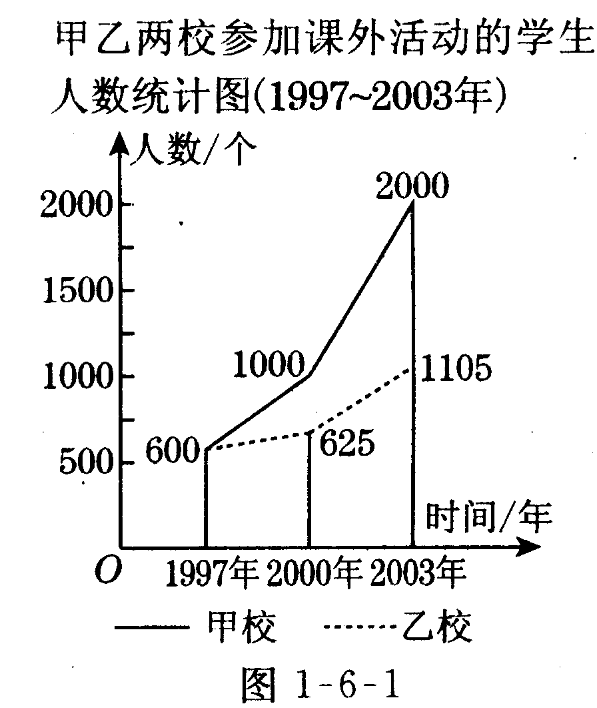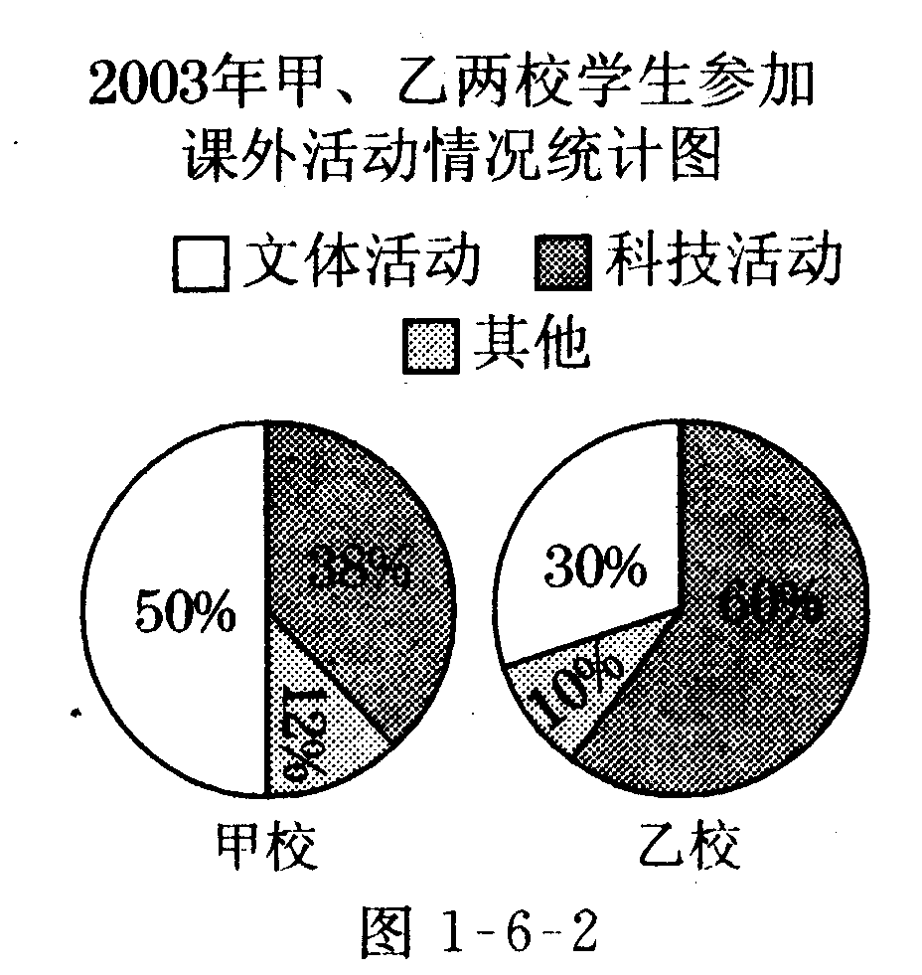
⑴通过对图l－6－1的分析，写出一条你认为正确的结论：__________________________________.
⑵配班年甲、乙两所中学参加科技活动的学生人数多少？
解：（l）1997年至2003年甲校学生参力课外活动甲人数比乙校增长的快；（2）甲校学生参加文体活动成人数比参加科技活动的人数多；（3）2000 ×38％+1105 ×60 ％=1423（人）
答：2003年两所中学的学生参加科技活动的总人数是1423人．
点拨：此题是发生在学生的生活情境中，对学生来说并不陌生，使学生体会到数学来源于生活，并为生活服务同时也考查了学生的观察能力和空间想象能力．
【考题2－2】（2004、北碚，10分）初中学生的视力状况已受到全社会广泛关注，某市有关部门对全市20万名初中学生的视力状况进行了一次抽样调查，从中随机抽查了10所中学全体初中学生的视力．图l－6－3⑴、⑵是2004年抽样调查统计图，请你根据图解答下列问题：
（1）2004年这10所中学初中学生的总人数有多少人？
（2）2004年这10所中学的初中学生中，视力在
4．75以上的学生人数占全市初中学生总人数的百分比是多少？
（3）2004年该市参加中考的学生达66000人，请你估计2004年该市这10所中学参加中考的学生共有多少人？
解：（1）这10所中学初中学生的总人数是20×5％－1（万人）（2）这10所中学视力在4．75以上的初中学生人数为1×55％－0．55（万人），故所求的百分比为0．55 ÷20=2．75％；（3）估计该市10 所中学参加中考的学生人数为66000×5％－ 3300（人）．
点拨：此问题发生在学生自己身上，是学生自己的事，所以学生最关注，这类问题容易使学生感兴趣，增强了学生学习数学的动力．
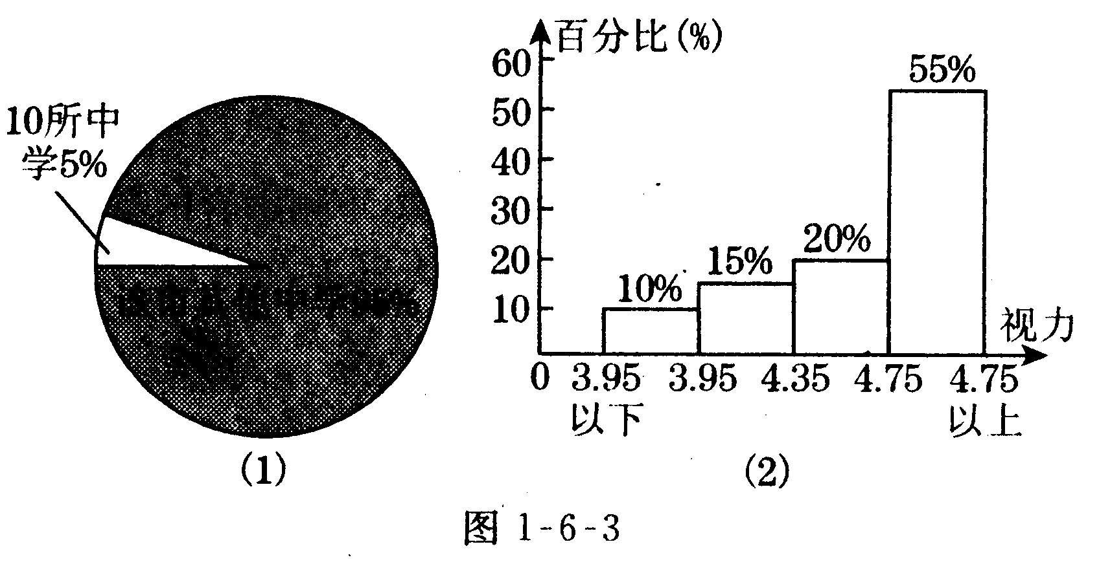
【考题2－3】（2004、南山，8分）记者从教育部获悉，今年全国普通高校招生报名人数总计为723万，除少数部分参加各省中专、中职、中技考试的考生外，参加统考的考生中有文史类、理工类、文理综合类，图l－6－4反映了今年全国普通高校招生报名人数的部分情况，请认真阅读图表，解答下列问题：
2004年全国普通高校招生报名人数统计图.
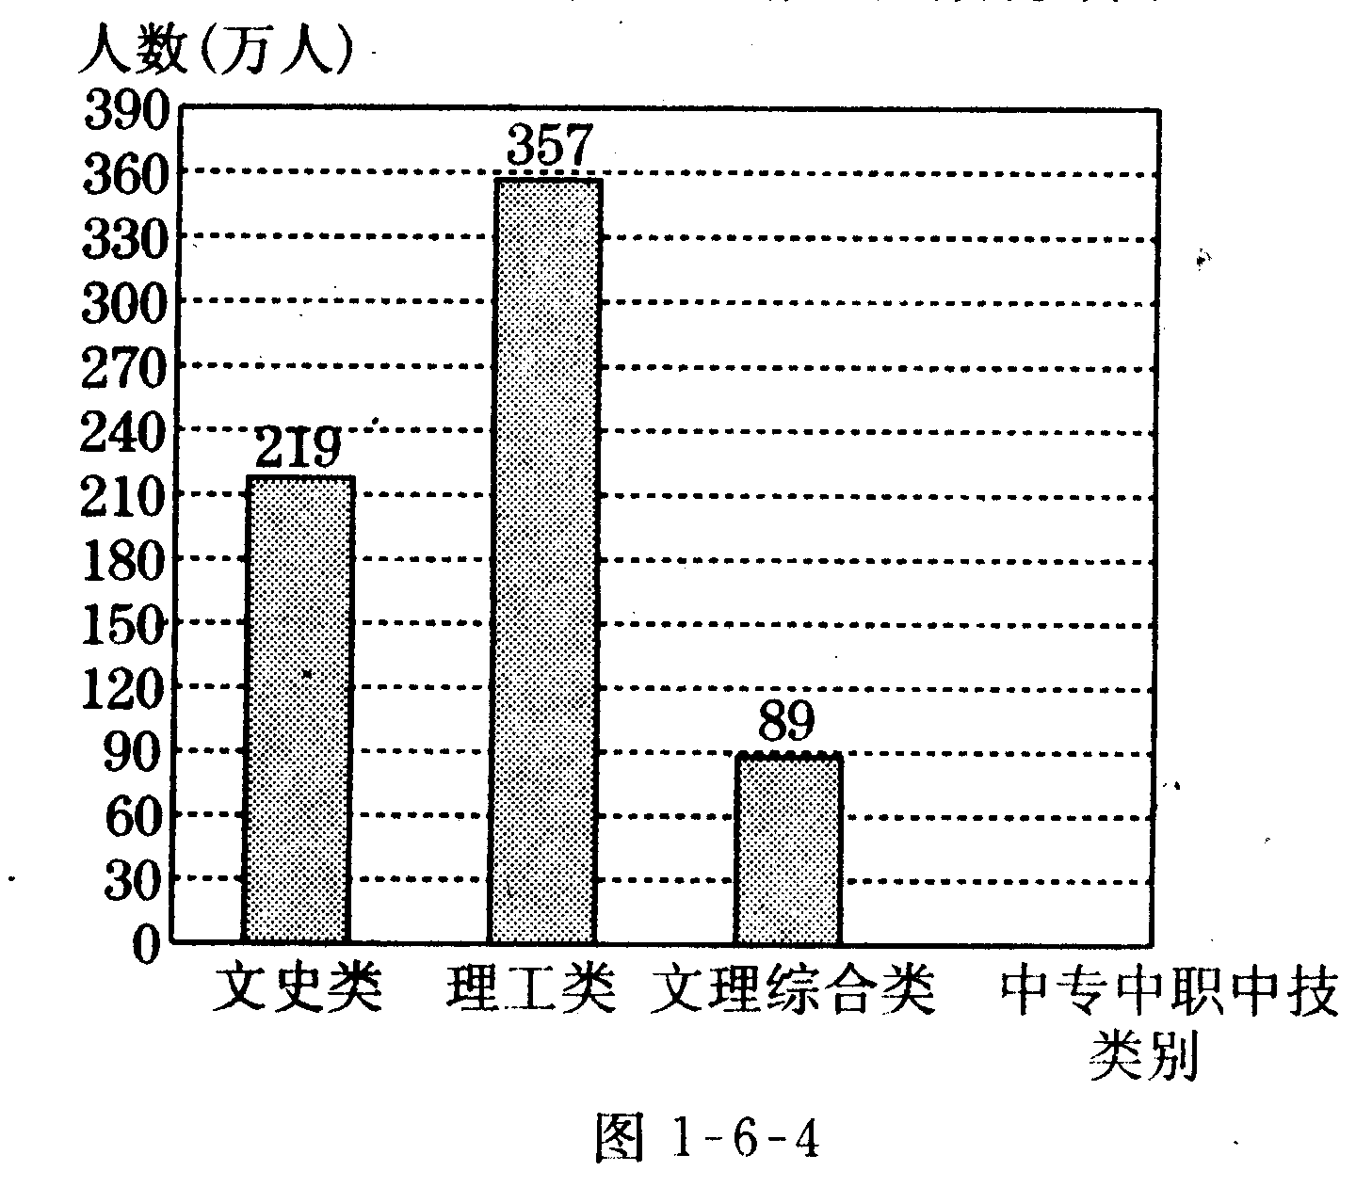
（1）请你写出从图中获得的三个以上的信息；
（2）请将该统计图补充完整；
（3）记者随机采访一名考生，采访到哪一类考生的可能性较大？
解：（1）从图中可得：参加全国高考文史类有219万
人，约占30．3％，理工类357万人约占49．4％，文理综合类89万人约占12．3％，文史类、理工类、文理综合类共665万人，中专、中技、中职约有58万人，约占8．0%等；（2）略；（3）采访到理工类考生的可能性最大．
三、针对性训练：( 45分钟) (答案：216)
1．扇形统计图中某扇形占圆的30％，则此扇形所对的圆心角是（）
A．120° B．108° C．90° D、60°
2．观察图如图1―6―5，并给出下面结论：①扇形A、B对应的圆心角均大于扇形C对应的圆心角；②扇形AJ对应的圆心角均小于扇形C对应的圆心角；
③扇形A、B、C所对应的圆心角相等，其中结论正确的为（ ）
A．仅① B．仅② C．仅③ D．②或③
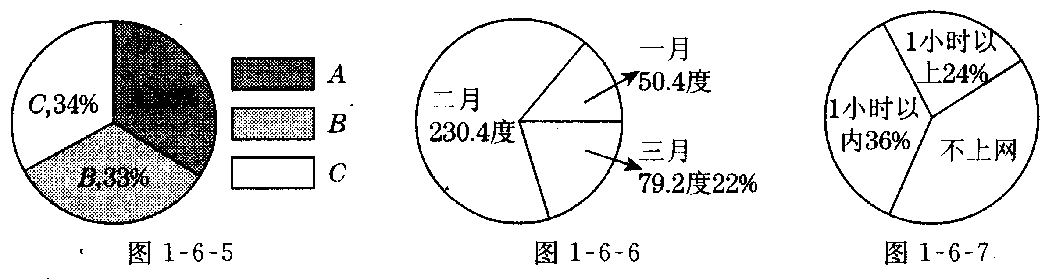
3．如图1―6―6是 某市第一季度的用电量扇形统计
图，请你根据图中的圆心角的大小，计算出二月份用电量占第一季度用电总量的百分比为（ ）
A．64％ B．60 ％ C．54 ％ D．74 ％
4．要绘制一幅能反映全校各年级男女生人数情况的统计图，下列适合的是（ ）
A．折线统计图 B．条形统计图
C．扇形统计图 D．以上均可以
5．某校男生人数是女生人数的三分之二，则女生人数占总人数的（ ）
A．66．6％ B．40％ C．60％ D．33．3％
6．学校统计全校各年级人数及总人数，应选用_____统计图；气象局统计一昼夜的气温情况，应选用 _________统计图；一学生统计其在一天中睡觉、学习、活动、吃饭及其他在一天中所占的百分比，应选用____________统计图．
7．如图1―6―7下为暑假期间某中学初一（2）班50名学生上网时间的扇形统计图，该校初一（2）班在暑假期间不上网的学生有_______人．
8．在扇形统计图中，各扇形的圆心角度数为72°，108°，90°，90°则各扇形占整个圆的百分比分别为________，__________，_________，__________.
9．如图1―6―8是小明和小颖最近 5次的数学成绩：
（1）谁的进步更大？图象给人的感觉是什么？
（2）要使别人更为直观地看出两人成绩的进步情况，图中应做怎样的改动？
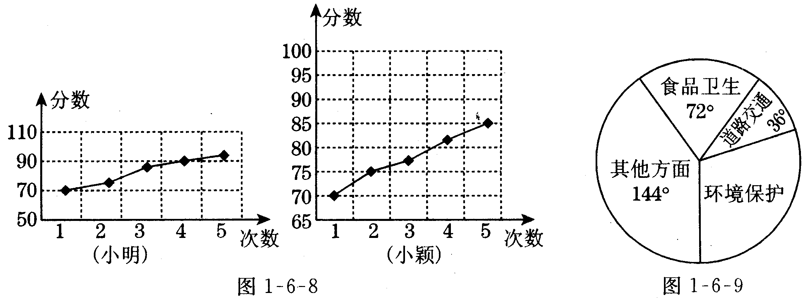
10．某电台“市民热线”对上周内接到的热线电话进行了分类统计，得到的统计信息如图如图1―6―9所示，其中有关食品卫生的电话有36个，请根据统计图的信息回答以下问题：
（1）表示环境保护的扇形的圆心角为多少度．
（2）上周“市民热线”接到有关环境保护方面的电话有多少个？
（3）据此估计“市民热线”今年接到的热线电话约为多少个？（按52个周计算）．
11．如图1―6―l0是某公司近三年的资金投放总额与利润统计示意图，根据图的信息判断：
（1）2001年的利润率比2000年的利润率高2％；（2）2002年的利润率比2001年的利润率高8％；（3）这三年的利润率为16％；
（4）这三年中2002年的利润率最高．
其中正确的结论共有几个？
（利润率=×100％）
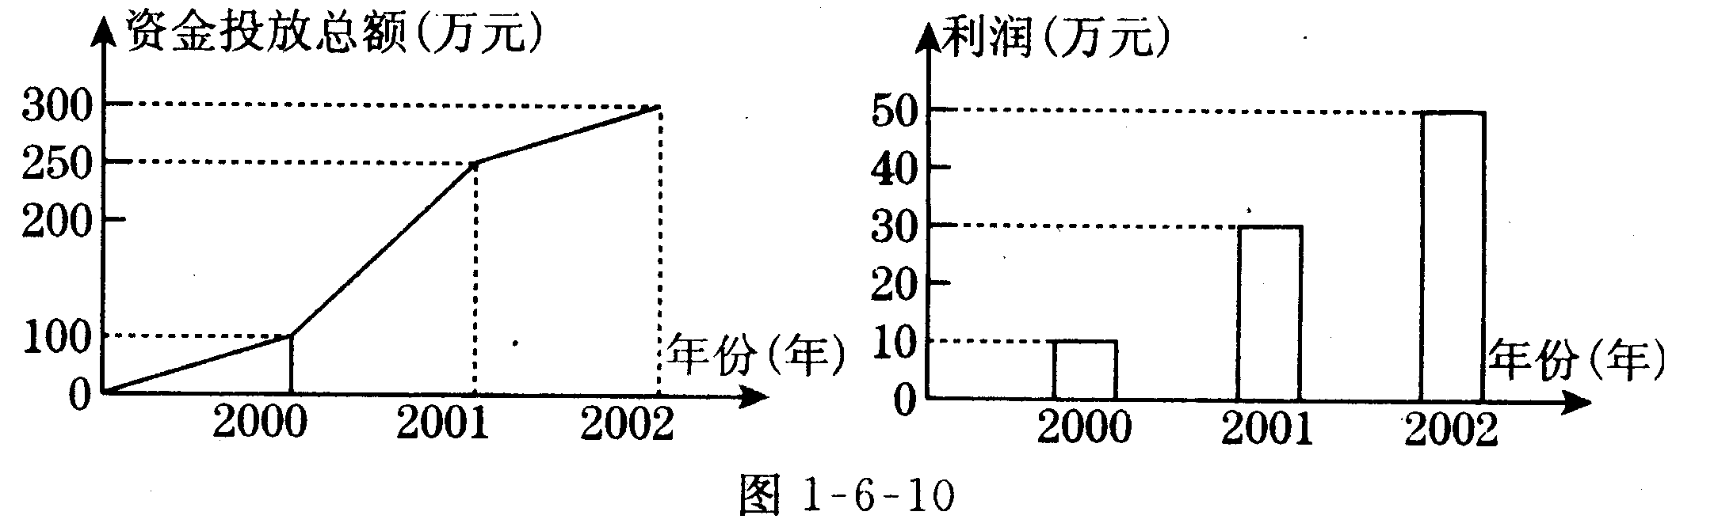
12．为了了解老年人的健康状况，光明学校的小颖、小玲、小华三位同学对一年当中老人的生病次数进行了调查，小颖在公园里调查了1000名老人，
得到表一，小玲在医院里调查了1000名老人，得到了如图1―6―11的统计图，小华调查了10家有老人的邻居，得到表二；根据上面的调查，请回答：
（1）你认为谁的调查方法比较好？为什么？
（2）你会用什么方法进行调查？
（3）从上面的三种调查方式中，你会得出什么结论？
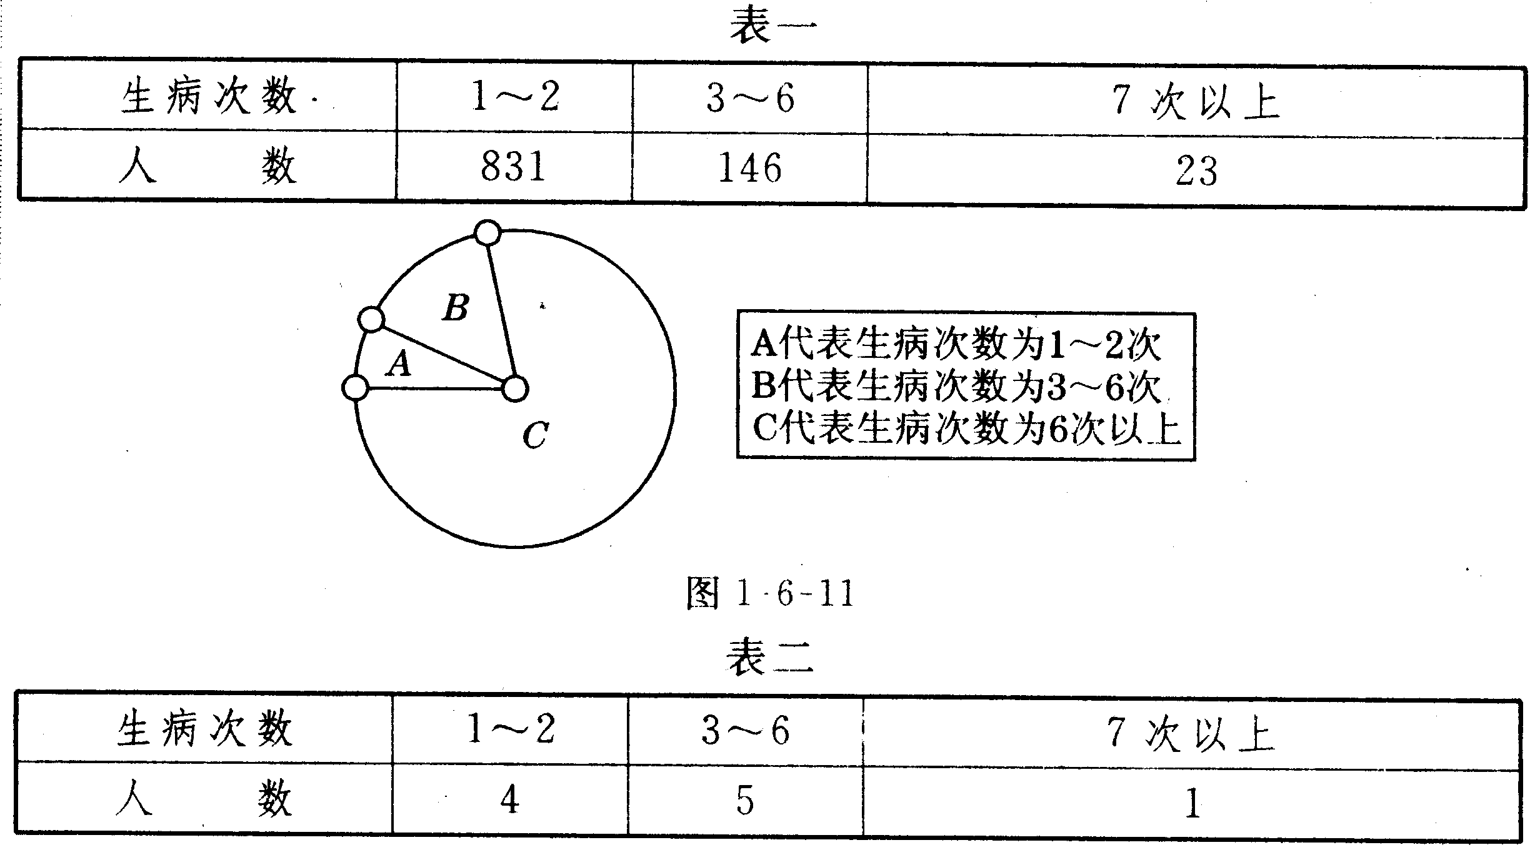
13．表一反映的是某城市人口的变化情况，表二反映的是该城市2050年人口的年龄分布情况，小明根据这两个表格中的数据制成了图1―6―12中的三个统计图．
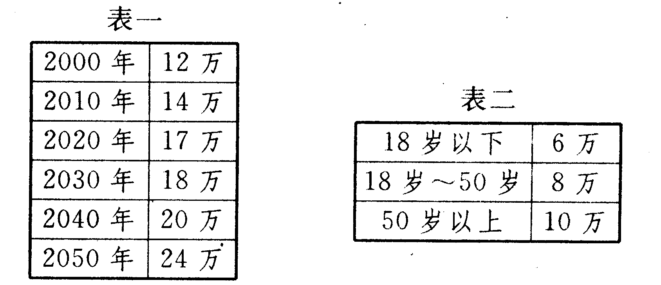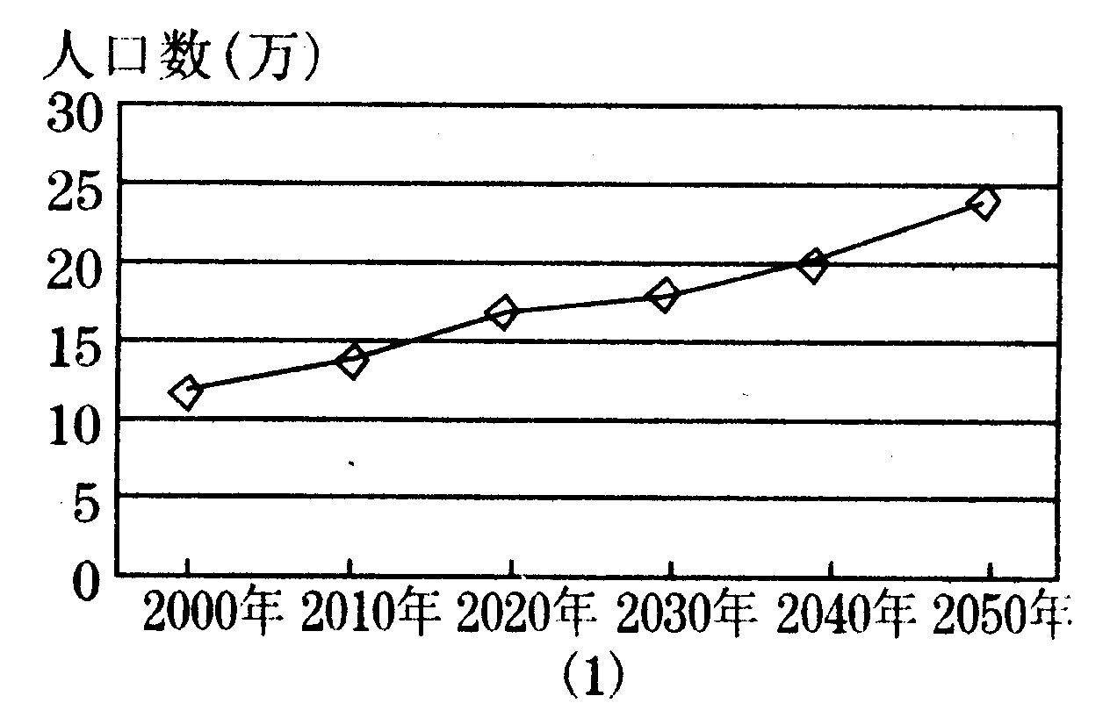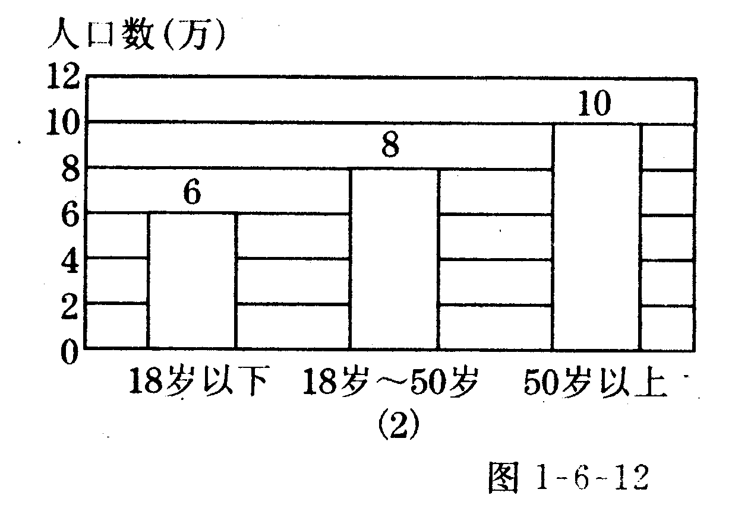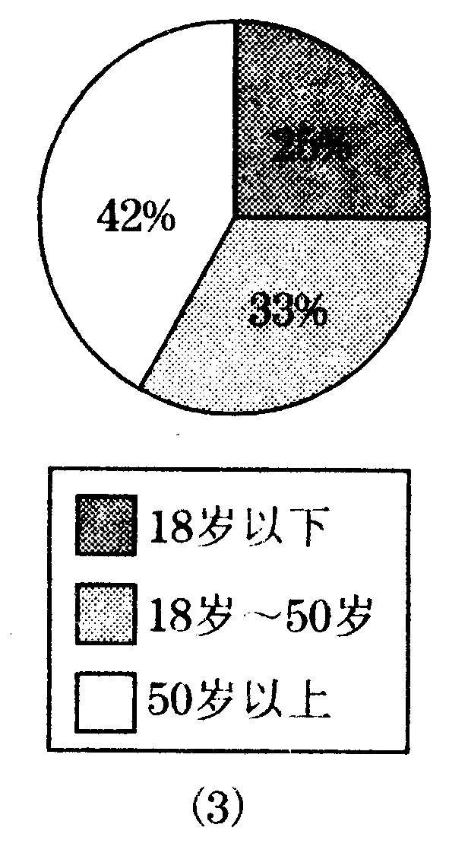
根据这三个统计图回答问题：
（1）这三个统计图分别表示了什么内容？
（2）205 0年50岁以上的老人占该城市总人口的多少？你是从哪个统计图观察出的？
（3）哪个统计图清楚表示了2050年各年龄段人口的具体情况？

★★★(II)2005年新课标中考题一网打尽★★★
（44分 25分钟）（217）
【回顾1】（2005、河北，2分）某校九年级学生总人数为500，其男女生所占比例如图1―6―13所示，则该校九年级男生人数为（ ）
A．4 8 B、52 C、240 D、260
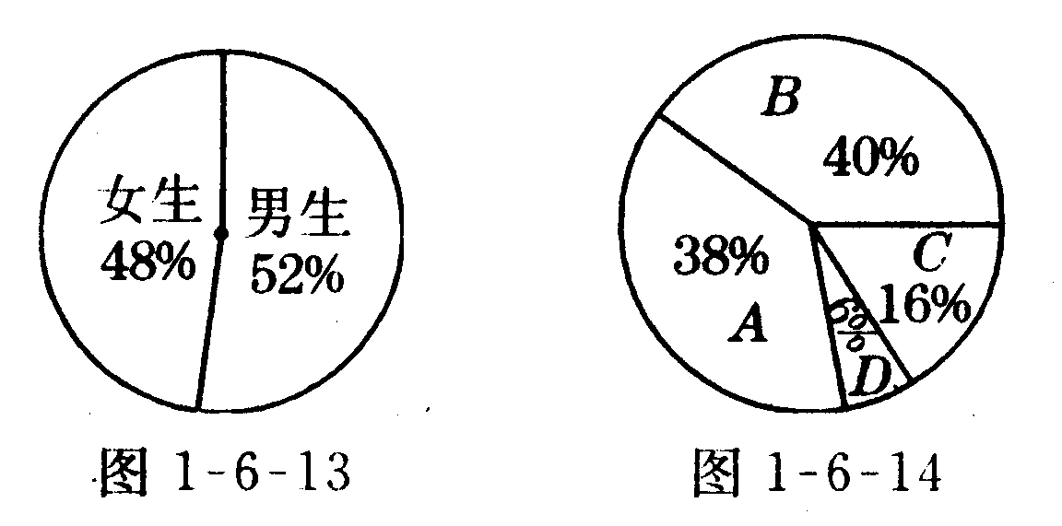
【回顾2】（2005、安徽，4分）某校九年级⑴班有50名同学，综合素质评价“运动与健康”方面的等级统计如图1―6―14所示，则该班“运动与健康”评价等级为A的人数是______________
【回顾3】（2005、南充，3分）图1―6―15是某市近年高中阶段学生在校人数示意图，你能从中得到什么信息？请你写出其中的一条： _______________ ____________________________________________.
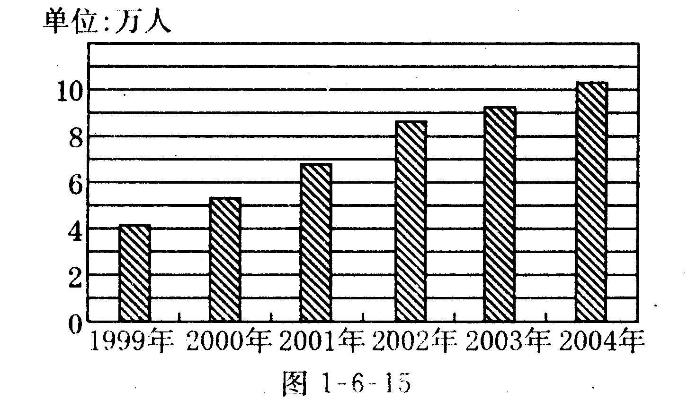
【回顾4】（2005、温州，12分）某校初三⑵班课题研
究小组对本校初三段全体同学的体育达标（体育成绩60分以上，含60分）情况进行调查，他们对本班50名同学的体育达标情况和其余班级同学的体育达标情况分别进行调查，数据统计如下图1－6－16．
说明：每组成绩的取值范围中，含最低值，不含最高值；
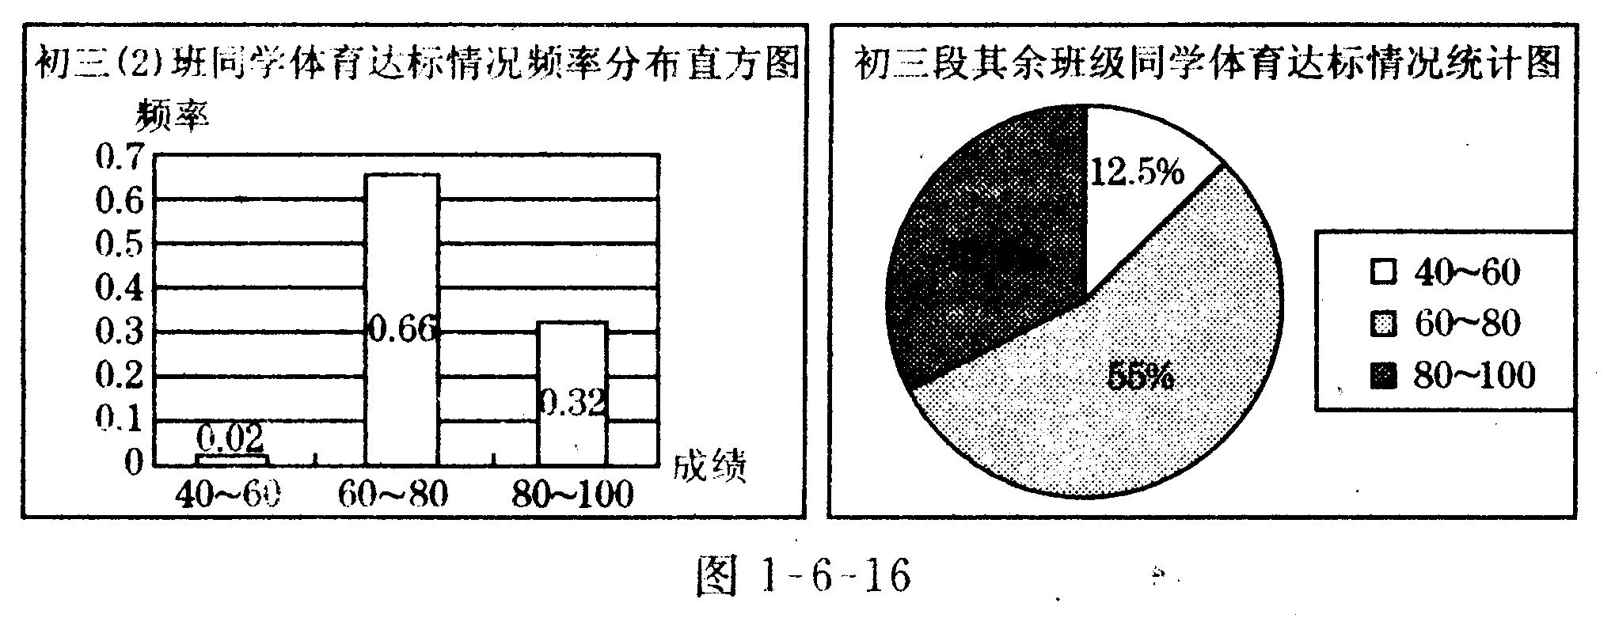
根据以上统计图，请解答下面问题：
（1）初三⑵班同学体育达标率和初三段其余班级同学体育达标率各是多少？
（2）如果全段同学的体育达标率不低于90％，则全段同学人数不超过多少人？
【回顾5】（2005、金华，12分）近年来，某市旅游事业蓬勃发展，吸引大批海内外游客前来观光旅游、购物度假．下面两图1－6－17，1－6－18分别反映了该市2000～2004年游客总人数和旅游业总收人情况．
根据统计图提供的信息，解答下列问题．
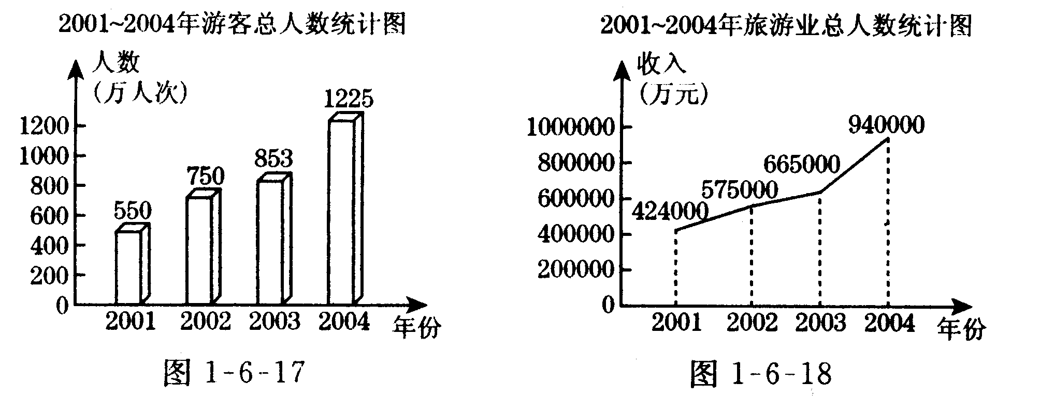
（1）2004年游客总人数为______万人次，旅游业总收人为_________万元；
（2）在2002年，2003年，2004年这三年中，旅游业总收人增长幅度最大的是_______年，这一年的旅游业总收人比上一年增长的百分率为____________（精确到0．1％）
（3）2004年的游客中，国内旅游为1200万人次，其余为海外游客．据统计，国内游客的人均消费约为700元，问海外游客的人均消费约为多少元？
（注：旅游收人=游客人数×游客的人均消费）
【回顾6】(2005、江西，8分）某报社为了解读者对本
社一种报纸四个版面的喜欢情况，对读者作了一次问卷调查， 要求读者选出自己最喜欢的一个版面，将所得数据整理后绘制成了如下的条形统计图（图1－6－19）．
⑴请写出从条形统计图中获得的一条信息；
⑵请根据条形统计图中的数据补全扇形统计图1－6－20（要求：第二版与第三版相邻）并说明这两幅统计图各有什么特点？”
⑶请你根据上述数据，对该报社提出一条合理的建议．
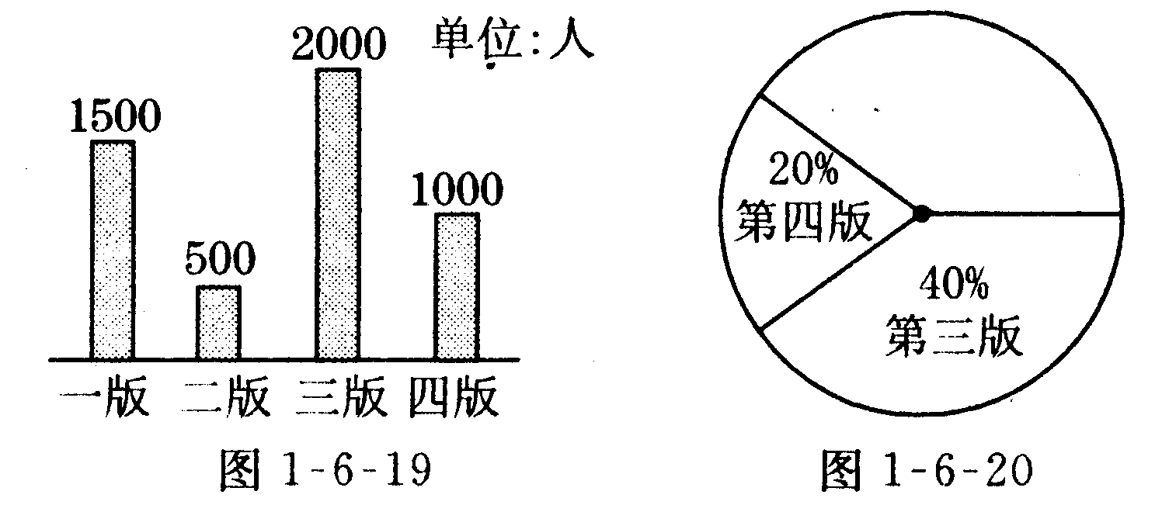
【回顾7】（2005、自贡，3分）据《自贡日报》2005年3月23日报道，2004年我市城乡居民储蓄存款余额为161．29亿元，用科学记数法表示正确的是（）
A．161．29×10⁴万元 B．l．6129 ×10⁸万元。
C．l．6129×10⁹元 D．l．6129×10¹⁰元
★★★(III)2006年中考题预测(备考1~10)★★★
( 100分 45分钟) 答案(217 )
一、基础经典题( 分)
(一)选择题(每小题 分，共 分)
【备考1】在扇形统计图中，有一扇形的圆心角为90○，则此扇形占整个圆的（ ）
A．30％ B．25％ C．15％ D．10％
【备考2】某文具店开业后，第一季度的收入与支出如图1―6―21所示，收入最多的月份是（ ）
A．一月 B．二月 C．三月 D．无法确定
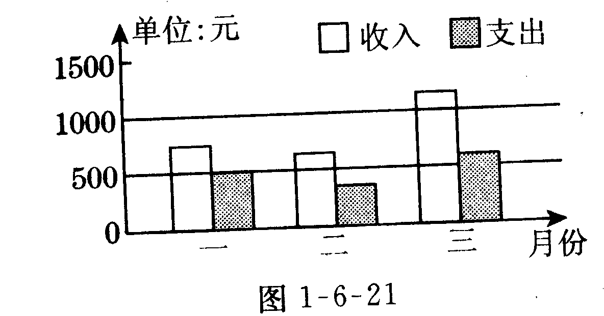
【备考3】某校对八年级300名学生数学考试成绩作
一次调查（得分均为整数）在某范围内的得分率如图1―6―22所示，则在76～90分这一分数段中的人数为（ ）
A．30 B．75 C．9 D．90
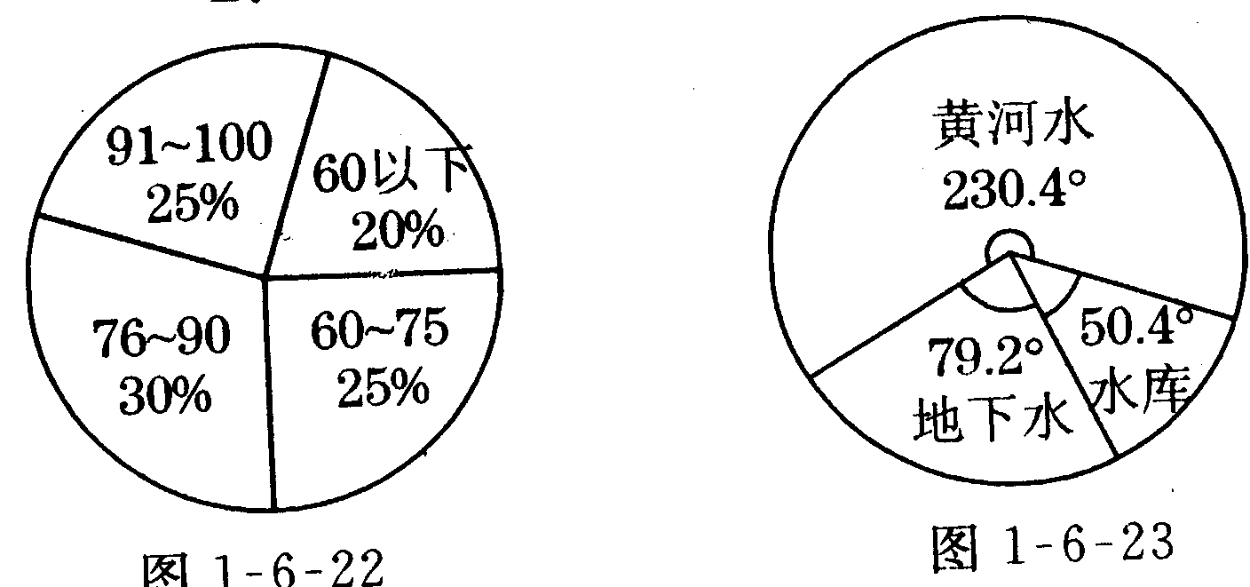
【备考4】某市近几年连年干旱，市政局采取措施扩大水源，措施之一是投资增建水厂，如图1―6―23所
示，是该市水源结构的扇形统计图，请你根据图中圆心角的大小计算黄河水在总供水中所占的百分比为（ ）
A．64 ％ B．60 ％ C．54％ D．74 ％
【备考5】用条形统计图表示的数据可以转换成（ ）
A．扇形统计图 B．折线统计图
C．扇形统计图和折线统计图
D．既不能表示成扇形统计图，也不能表示成折线统计图
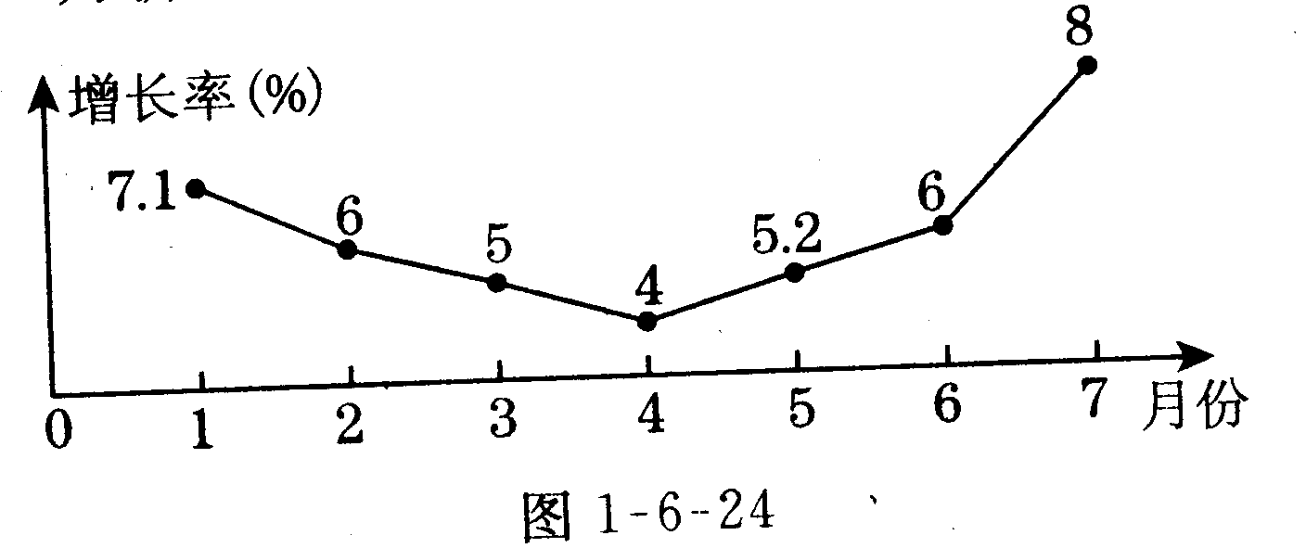
【备考6】某种产品在7个月内产量增长率的变化妆
况如图1―6―24所示，从图上看，下列结论不正确的是（ ）
A．2～4月份月产量的增长率逐渐减少
B．5月份产量的增长率开始回升
C．在2～7月份中，每月的产量不断增加
D．在2～7月份中，月产量有增有减
(二)填空题(每小题4 分，共20 分)
【备考7】如图1―6―25所示，这是一幅第27届奥运会金牌的扇形统计图，这届奥运会上共产生金牌301枚，问：⑴本届奥运会上获得金牌最多的国家是___
获得_______枚；⑵中国队获得______枚金牌，金牌数名列第__________.
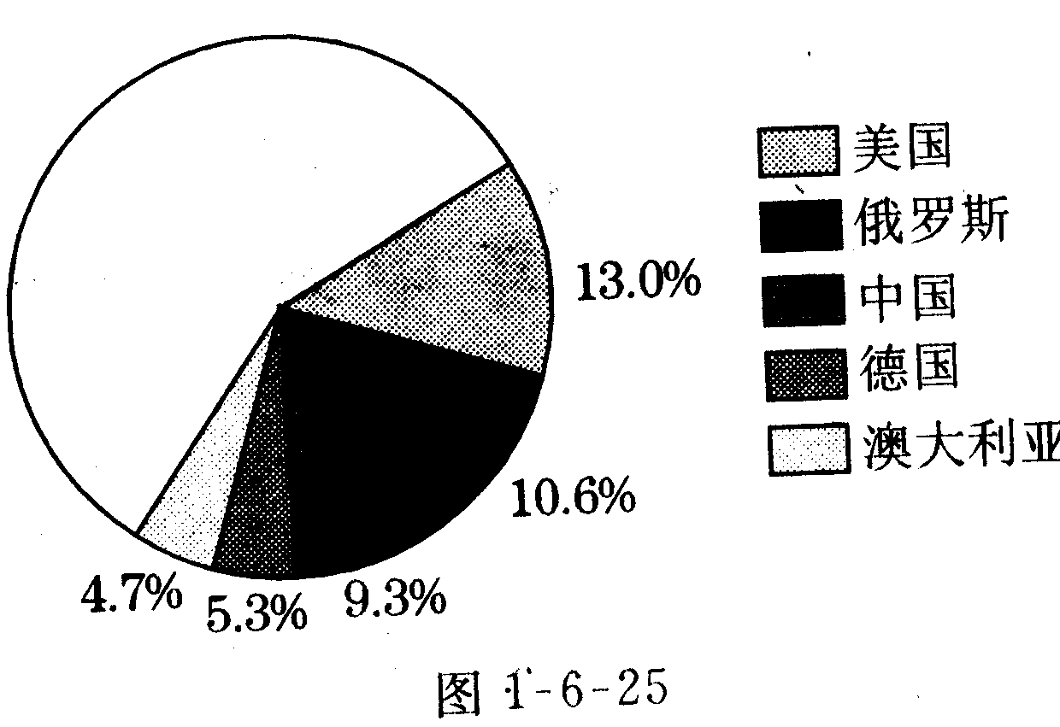
【备考8】某同学在做“抛硬币“的游戏中，将抛掷50次结果记录如下表，根据表中统计的频率作出的统计图如图1―6―26(甲)(乙)，你认为_______图易给人误导？_________图能真实的反映数据。
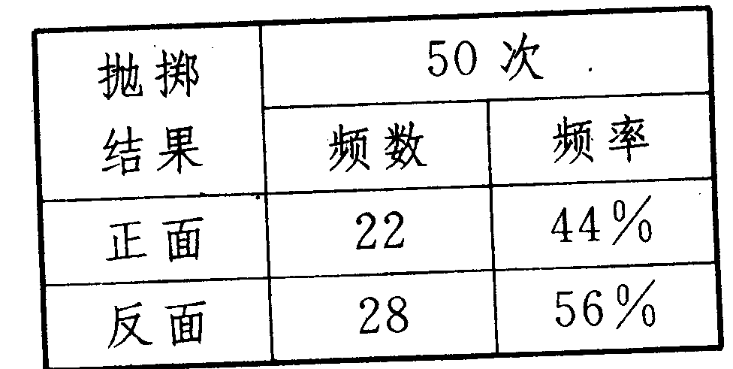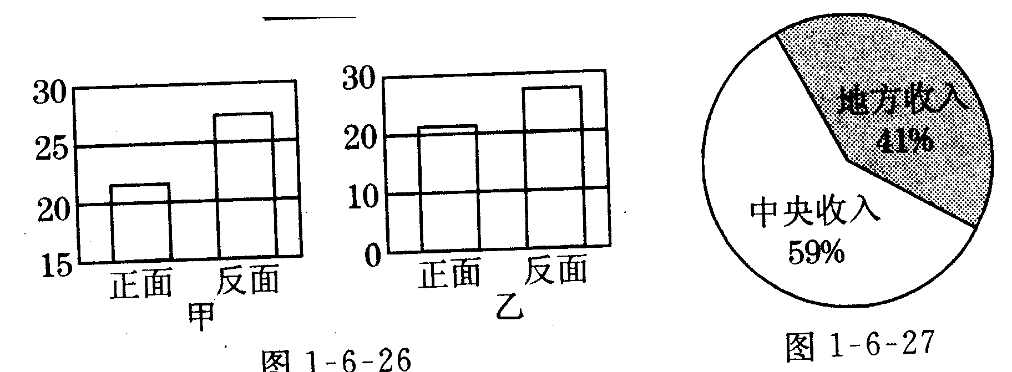
【备考9】地壳是由很多元素组成的，其中各种元素所占百分比相关很大，要想使别人一目了然地、粗略地知道地壳是臬由多种元素组成的，采用_______来表示这些数据比较好。
【备考10】2001年一季度我国税收收入累计完成3559.03亿元，中央、地方两级税收收所占的比例如图1―6―27所示，试求中央地方两级税收收入各是______________、_______________.
【备考11】如图1―6―28是某单位职工年龄(取正整数)的颁图，根据图形提供的信息，回答下列问题：
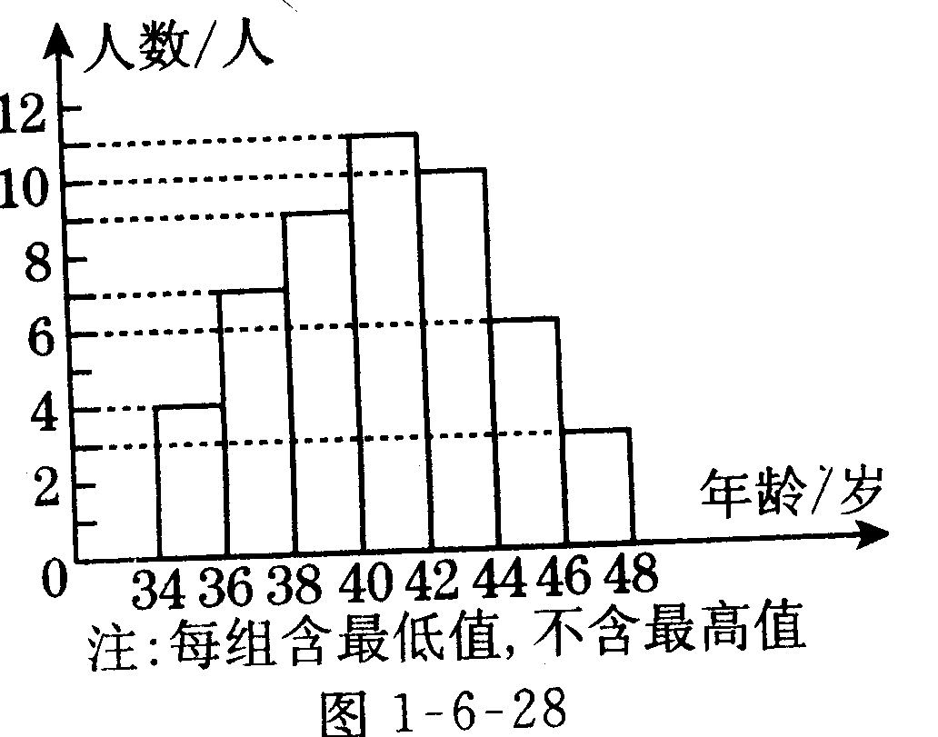
⑴该单位职工共有
_____人；
⑵不小球8岁但小球44岁的职工人数
占职工总人数的百
分比是___________
⑶如果42岁的职工有4人，那么年龄在42岁以上的职工有________人。
二、学科内综合题(每题15分，共30分)
【备考12】下列表格给出了在第27届奥运会上，获得
国家 | 金牌 | 银牌 | 铜牌
美国 | 39 | 25 | 33
俄罗斯 | 32 | 28 | 28
中国 | 28 | 16 | 15
澳大利亚 | 16 | 25 | 17
前金牌四名的国家的奖牌情况：请制作统计图，反映以上四个国家得奖牌总数的情况。
【备考13】某电脑公司筹备第一、第二两个门市部1995到2001年上缴利润情况如下表：⑴根据表中的数据，制作适当的统计图表示两个门市部上缴利润的变
化；
⑵根据制作的统计图回答下列问题：①哪个门市部
上缴利润的数量增长的快？②哪一年上缴利润的
数量增长的快？(单位：元)
 | 1995 | 1996 | 2000 | 2001
第一门市部 | 30 | 40 | 65 | 100
第二门市部 | 40 | 46 | 90 | 152
三、渗透新课标理念题(每题13分，共26分)
【备考14】(新情境题)许多人认为鹌鹑蛋比鸡蛋更有营养，是不是这样呢？营养学家通过检测发现，每100克鹌鹑蛋和鸡蛋的可食部分中各种维生素B的含量分别为维生素B1约0.18毫克和0.15毫克；维生素B₂约0.79毫克和0.31毫克；维生素B₆约0.02毫克和0.12毫克；学生甲用两幅直方图比较两种蛋的各种维生素B的含量(如图1―6―30)所示，比较一下，哪个图的效果好？好在哪里？
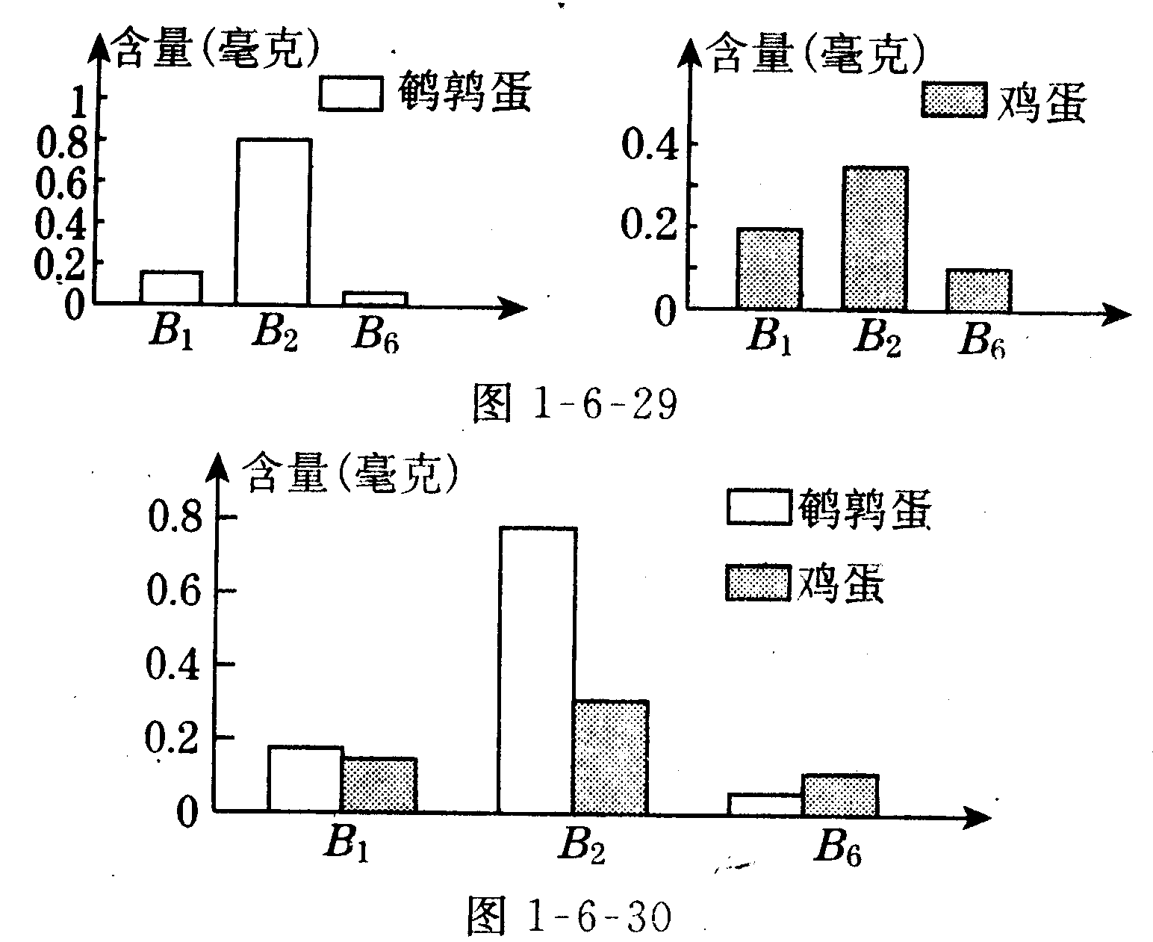
【备考15】图 l－6－31是某同学绘制的描述地球上各大洲的面积情况的统计图，根据该统计图回答问题：
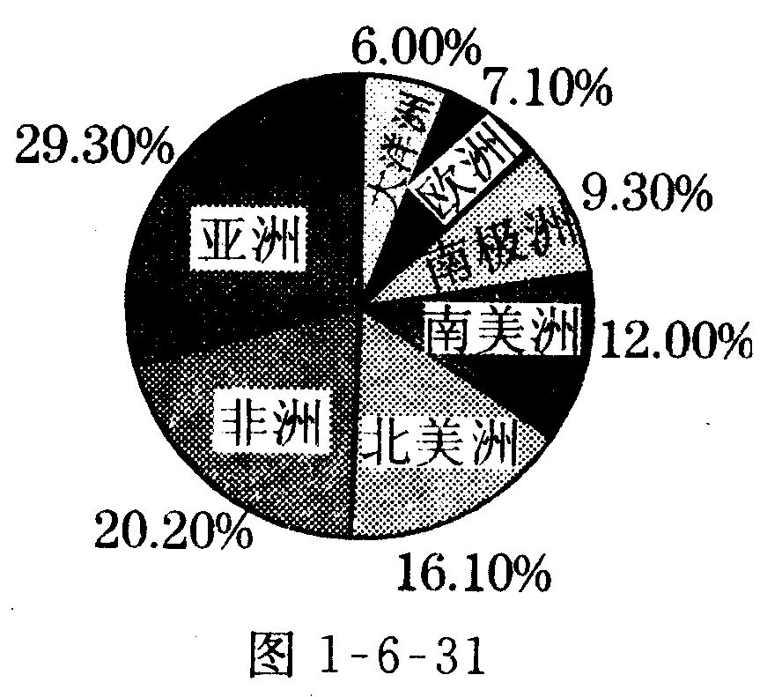
（1）世界上共有几个大洲？哪个洲的面积最大？哪
个洲的面积最小？
（2）哪两个洲的面积之
和最接近地球面积
的一半？
（3）图中各个扇形分别
代表了什么？
（4）所有的百分比的和
是多少？
（5）请你把各大洲按面积从小到大的顺序排列起来．

